МБУДО ДШИ Предгорного округа
План дистанционной работы преподавателя Кулецкой Т.А.
по дополнительной предпрофессиональной программе в области изобразительного искусства «Живопись»
по учебному предмету «Лепка» для 2 ДПП-8 класса
На 3 четверть 2021 – 2022 учебный год.

№  Урока | Дата, кол-во часов | Тема, материалы для работы | Цели и задачи
№1 | 12.01.22  2ч | «Коллаж. Морские сокровища»  (Картон.Пластилин скульптурный мягкий и цветной, стеки, досочка или клеёнка) | Закрепление приобретённых знаний и применение их в творческой работе.  Развитие способности передавать выразительность изображаемых фигур.  Формирование умения лепить композиции.  Умение сохранять целостность композиции при обработке ее отдельных элементов  .
план урока №1 и ссылки на интернет ресурсы
1.Продолжаем знакомиться с пластилином и техникой работы с ним.
-Выполнение задания по лепке на заданную тему.
- Просмотрите видео ниже, как выполнить упражнения по смешиванию цветов в пластилине:
https://www.youtube.com/watch?v=RbW9L0jA93Q - ( смешивание цветов пластилина)
4. Контроль усвоения учебного материала.
Для дифференцированного контроля за усвоением учебного творческого материала и выполнением заданий рекомендуется : сфотографировать законченную работу с обязательной подписью фамилии и имени (полностью) ребёнка-автора, фото отправить на электронную почту: iskusstvo-life73@mail.ru либо в WhatsApp +79283013009, если нет электронной почты.
№ урока | Дата,  кол-во час. | Тема, материалы для работы | Цели и задачи
№2  №3 | 19.01.22  2ч  26.01.22  2ч | Декоративное панно «Слово-образ»  (Картон.Скульптурный пластилин мягкий обязательно, стеки, дощечка, большая шпажка или острая палочка для нанесения рисунка, простой карандаш, ластик, цветной пластилин) | Формирование навыка стилизации природных форм.  Совершенствование навыков работы пластилином.  Развитие воображения.  Формирование умения комбинировать простые формы в композицию.
план урока №2-№3 и ссылки на интернет ресурсы
1. Знакомство с русскими изразцами».
- Для ознакомления с темой просмотрите видео ниже:
https://www.youtube.com/watch?v=-3_Mt3GZc1g (Слово-образ)
3. Контроль усвоения учебного материала.
Для дифференцированного контроля за усвоением учебного творческого материала и выполнением заданий рекомендуется : сфотографировать законченную композицию, с обязательной подписью фамилии и имени (полностью) ребёнка-автора, фото отправить на электронную почту: iskusstvo-life73@mail.ru , либо в WhatsApp +79283013009, если нет электронной почты.
№ урока | Дата,  кол-во час. | Тема, материалы для работы | Цели и задачи
№4  №5  №6 | 02.02.22  2ч  09.02.22  2ч  02.03.22  2ч. | Декоративное панно «Русская народная сказка». Коллективная творческая работа  (ф. А4 Картон. Скульптурный пластилин мягкий обязательно, стеки, дощечка, большая шпажка или острая палочка для нанесения рисунка, простой карандаш, ластик, цветной пластилин ) | Формирование навыков работы над коллективным заданием.  Совершенствование навыков работы пластилином.  Развитие воображения.  Формирование умения комбинировать простые формы в изделии.
план урока №4 -6 и ссылки на интернет ресурсы
1. Продолжаем выполнять творческое задание на тему.
- Продумать эскиз и выполнить на бумаге и подготовить картон, сделав фон-копейку скульптурным пластилином.
- Перенести заготовленный на бумаге рисунок форму острой шпажкой
- Выполнить аппликацию цветным пластилином.
- Завершить работу по лепке.
2. Контроль усвоения учебного материала.
Для дифференцированного контроля за усвоением учебного творческого материала и выполнением заданий рекомендуется : сфотографировать законченную работу с обязательной подписью фамилии и имени (полностью) ребёнка-автора, фото отправить на электронную почту: iskusstvo-life73@mail.ru , либо в WhatsApp +79283013009, если нет электронной почты.
№ урока | Дата,  кол-во час. | Тема, материалы для работы | Цели и задачи
№7  №8 | 09.03.22  2ч  16.03.22  2ч | Композиция из пластилина и декоративных материалов.  «Муравейник» или «Паутина с паучком»  (Картон размером 6см*6см, цветной пластилин, дощечка, стеки, простой карандаш, ластик, бумага ф.А4. | Закрепление знаний о полученных техниках работы с пластилином.  Развитие творческой фантазии и усердия.
план урока №7-№8 и ссылки на интернет ресурсы
1.На этих уроках используем предлагаемую информацию на фото ниже :
Примеры паучков( также можно сделать и муравьишек):
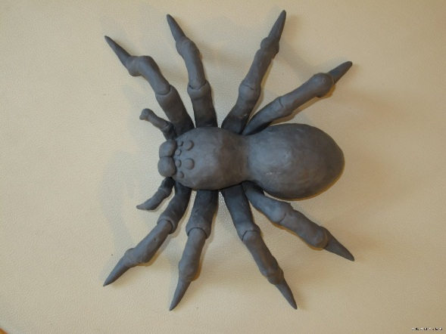 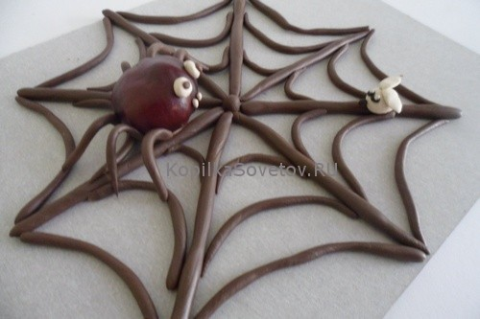
- Далее работа в материале. Можно придумать веточки дерева с листочками и между ними паутинка.
- При выполнении муравейника необходимо вылепить сам муравейник, сделав из бумаги и скотча форму и облепить скульптурным пластилином. Поверх вылепить веточки, соломки, листики в муравейнике, затем посадить , отдельно вылепленных муравьишек.
Не забываем, что можно смешивать цвета в пластилине, не лепим одним цветом!
Также вспоминаем пластилиновые техники ( жгутики, спиральки, шарики, живопись пластилином, вырезание отдельных элементов, наложение одного цвета на другой).
2. Контроль усвоения учебного материала.
Для дифференцированного контроля за усвоением учебного творческого материала и выполнением заданий рекомендуется : сфотографировать работу с обязательной подписью фамилии и имени (полностью) ребёнка-автора, фото отправить на электронную почту: : iskusstvo-life73@mail.ru , либо в WhatsApp +79283013009, если нет электронной почты.
№ Урока | Дата,  кол-во час. | Тема, материалы для работы | Цели и задачи
№9 | 23.03.22  2ч. | Текущая аттестация.  «Волшебное зеркало»  (Картон, цветной пластилин, дощечка, стеки, простой карандаш, ластик) | Развитие наблюдательности, образного мышления, мелкой моторики.  Формирование пространственного мышления и творческого воображения.  Формирование навыков моделирования.
план урока №9 и ссылки на интернет ресурсы
1. На основе пройденных тем вылепить декоративное зеркало.
- Для начала работы, просмотреть видео ниже, и пользуясь им, приступить к работе.
https://www.youtube.com/watch?v=2N8_IQYLEo4 -( рамки для зеркал)
- После просмотра видео вырезаете из картона овал размером 20 см на 15 см.
- Далее заполняете его скульптурным пластилином, делаете «копейку».
- Следующим этапом делаем фон светло-голубого цвета.
-Далее работа выполняется цветным пластилином , декорируем раму для зеркала, просмотрев видео выше. Придумываем свой декор.
2. Контроль усвоения учебного материала.
Для дифференцированного контроля за усвоением учебного творческого материала и выполнением заданий рекомендуется : сфотографировать завершённую работу с обязательной подписью фамилии и имени (полностью) ребёнка-автора, фото отправить на электронную почту: : iskusstvo-life73@mail.ru , либо в WhatsApp +79283013009, если нет электронной почты.

